相扑挑战赛规则
一．任务
1.相扑比赛是让学生明白在应对比赛时要有一定的策略，可以在改善策略物结构、增大自身或减少对方轮胎与地面摩擦力等方法上赢的比赛。
比赛场景如下图：
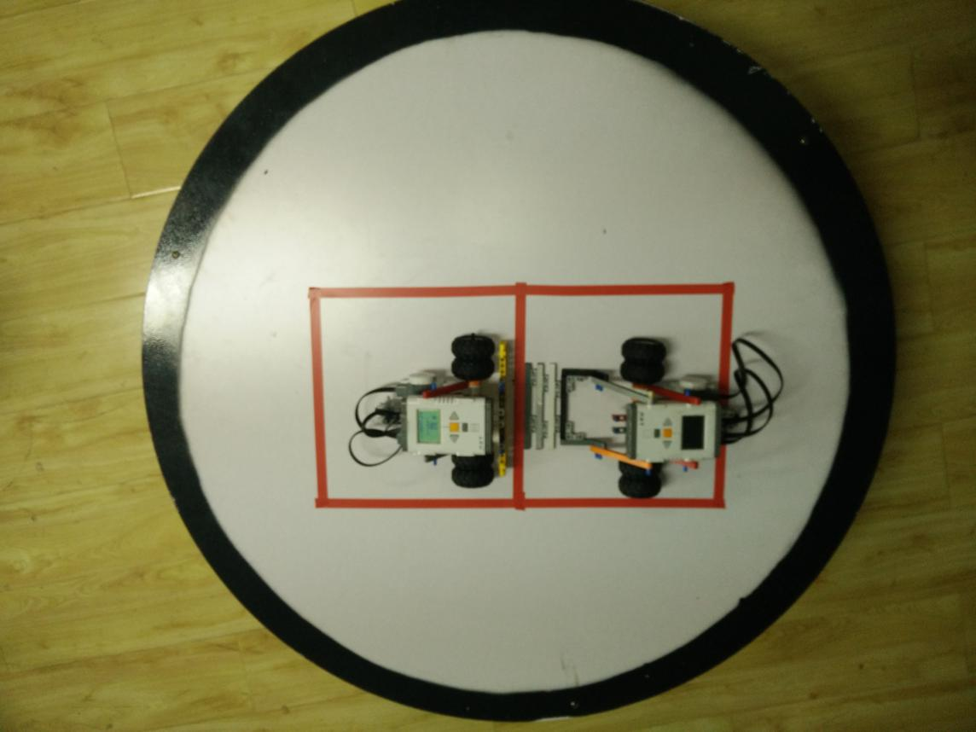
二．参赛队
1．参赛队规定：
每队一台机器人，每队有2名队员组成。
2．参赛队自备笔记本电脑。
3．参赛机器人的最大尺寸（长、宽、高）不得超过30cm*30cm*30cm。其他如材料、型号等没有限制，但在机器人行进过程中不得对场地造成损坏。
4. 参赛机器人必须是在无人干预下自动控制，除启动外，任务的执行过程完全由机器人自动进行；
三．比赛规则
1．比赛场地在制作方面可能会与自己的练习场地不同，但这种差异是在规则允许范围之内，比赛均以现有场地情况为准；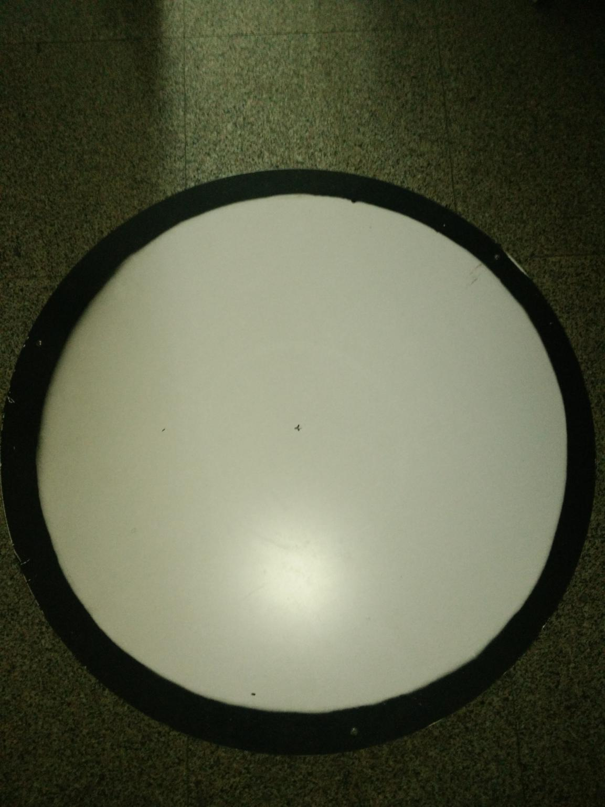
2．场地材料为白色PVC亚光材料；场地是直径为100cm圆形场地，周围有黑色环形，场地中间贴着30*30的方形比赛区。
四．比赛规则和得分
● 比赛采用循环赛形式，取两轮比赛总和为最终成绩（成绩相同时，看双方比赛用时，用时少的获胜）；
一方机器人将对方机器人顶翻为胜；
一方机器人不得躲避对方机器人，否则直接为负；
机器人应以转圈的方式寻找对方机器人；
机器人掉落场地为负；
双方僵持不动或者原地打转5秒钟，为平局。
赢一局得3分，平一局得2分，输一局得1分。
●
五.比赛目的以及包含的科学知识:
1）培养学生团队合作的能力，两人配合更好的完成任务。
2）培养与人沟通的能力。
3）通过设计搭建机器人培养学生动手能力、合理规划的能力。
4）通过编写程序培养学生的逻辑思维能力
5）通过解决比赛过程中的问题培养学生解决突发问题的能力。
6）享受成功培养自信。

